Әлки районы: “Триммер Югары Әлкигә китте”
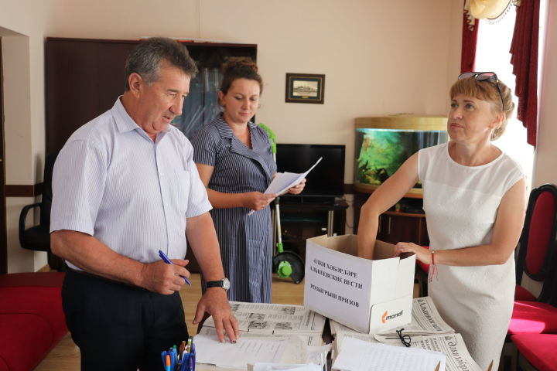
18 июльдә редакциядә бүләкләр уйнату үткәрелде. Төп бүләк электрчапкыч -триммер иясен ачыклады. Аны Югары Әлкидән Ринат Хәмәтшин отты.

